Tema pentru acasa: realizare a 10 interogari pentru BD existente:

1. Afiseaza diferenta (in lei) dintre penalitatile si bonusurile ale salariului angajatului;
2. Afiseaza de cat timp (in ani) angajatul a fost eliberat de la serviciu;
3. Afiseaza de cat timp (in zile) angajatul lucreaza/a lucrat la sarviciu;
4. Afiseaza salariul care angajatul l-ar primi daca venitul sau lunar s-ar micsora cu 20%;
5. Afiseaza doar ultimile 4 cifre a contractului inlocuind simbolurile de pana la acestea prin \*;

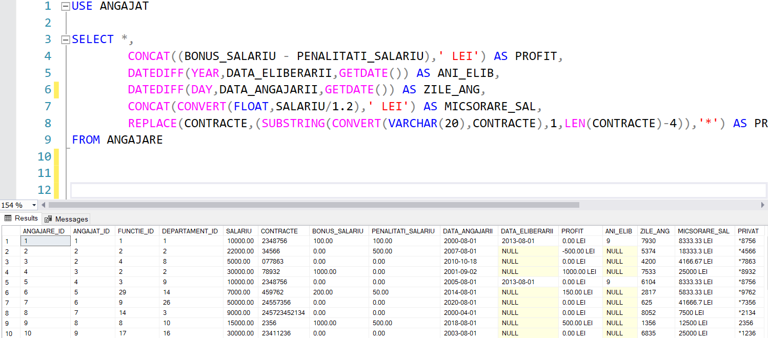

1. Afiseaza care este salariul mediu al tuturor angajatilor;
2. Afiseaza salariul maxim;
3. 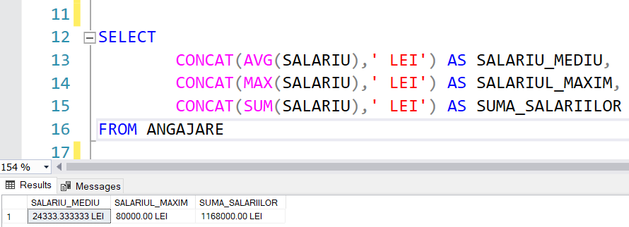Afiseaza suma care este necesara companiei pentru a achita toate salariile;
4. Afiseaza numarul angajatilor care au primit penalitati de salariu;
5. Afiseaza numarul angajatilor care au primit bonus la salariu.

